Кроссворд
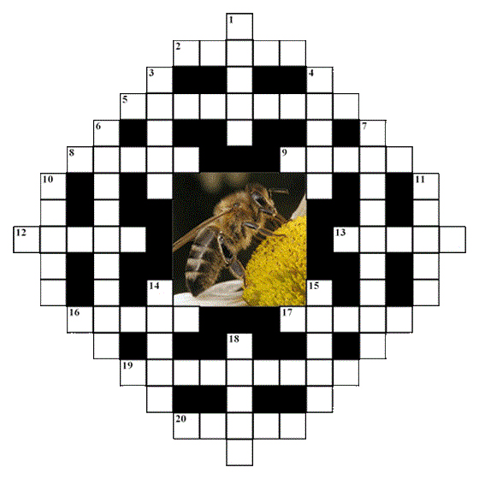
По горизонтали: 2. Договор между Богом и человеком, на основании которого всемирный потоп больше не придет на землю. 5. Драгоценный камень во втором ряду наперсника первосвященника. 8. Посредством чего сотворены небеса? 9. Имя священника, потомков которого Господь особенно почтил среди всех потомков Левия за их верность во время вавилонского пленения. 12. Начиная с какого возраста всякий первенец в ветхом завете подлежал выкупу? 13. То, чем в ветхозаветное время посыпали голову во время поста. 16. Левит, отец Корея. 17. Божий вестник, посланник, служебный дух. 19. Еврейский праздник, совершавшийся в каждый первый день лунного месяца, при появлении серпа новой луны. 20. Гора, на которой Бог дал 10 заповедей.

По вертикали: 1. Название оскопленного человека, часто встречающееся в Библии. 3. Почетный титул, даваемый иудеями известным учителям; им также называли Иисуса Христа. 4. Внук Ноя, сын Иафета, от которого, предположительно, произошли грузины. 6. То же, что и вретище. 7. «Сыновья грома». 10. Первый из всех людей на земле, убитых за веру. 11. «И схвачен был ***** и с ним лжепророк, производивший чудеса пред ним». 14. Местность, из которой был нарцисс в Песни Песней, объясняющийся в любви лилии долин. 15. Страна из 127, над которой правил царь Артаксеркс. 18. Средство, которое входило в состав брения, исцелившего слепого.

